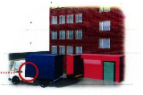
Признаки наличия взрывных устройств

Припаркованные вблизи домов автомашины,
неизвестные жильцам (бесхозные)

Присутствие проводов, небольшой антенны, изоленты
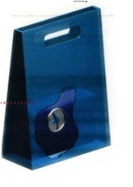
Шум из обнаруженного предмета (тикание часов, щелчки)
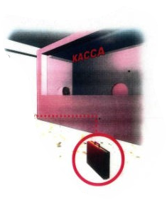
Наличие на найденном предмете источников питания (батарейки)
Растяжки из проволоки, шпагата, веревки
обычное размещение обнаруженного предмета

специфический, не свойственный окружающей местности, запах
Бесхозные портфели,
Чемоданы, сумки, свертки, мешки, ящики, коробки

При обнаружении подозрительных предметов немедленно сообщите в дежурные службы Партизанского городского округа по телефонам: ОМВД России по г.Партизанск-102;63 181; УФСБ – (42366) 97 920, 87 187; ЕДДС ПГО - 60 499; МЧС -62 975

